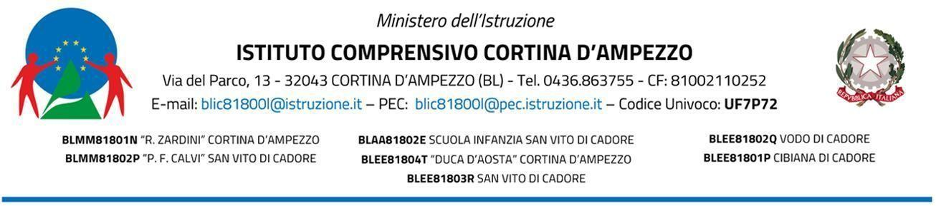

PROPOSTA NUOVA ADOZIONE LIBRO DI TESTO – A.S. 2024/25

I sottoscritti docenti: _______________________________________________________________________

_______________________________________________________________________________________

propongono, per il prossimo anno scolastico ________________ nella classe _______________________

della scuola _____________________________________________________________________________

Il seguente libro di testo:

DISCIPLINA
TITOLO
AUTORE
CASA EDITRICE
CODICE ISBN
PREZZO (solo secondaria)

in sostituzione del testo attualmente in adozione

TITOLO
AUTORE
CASA EDITRICE
CODICE ISBN
PREZZO (solo secondaria)

Il percorso completo del testo prevede i seguenti volumi per gli anni successivi.
(in adozione rispettivamente dall’anno scolastico 2025/26 e 2026/27)

Secondo anno 2025/26

TITOLO
AUTORE
CASA EDITRICE
CODICE ISBN
PREZZO (solo secondaria)

Terzo anno 2026/27

TITOLO
AUTORE
CASA EDITRICE
CODICE ISBN
PREZZO (solo secondaria)

RELAZIONE

L’ ADOZIONE VIENE PROPOSTA PER I SEGUENTI MOTIVI:

_______________________________________________________________________________________________________________________________________________________________________________________________________________________________________________________________________________________________________________________________________________________________________________________________________________________________________________________________________________________________________________________________________________________________________________________________________________________________________________________________________________________________________________________________________________________________________________________________________________________________________________________________________________________________________________________________________________________________________________________________________________________________________________________________________________________________________________________________________________________________________________________________________________________________________________________________________________________________________________________________________________________________________________________________________________________________________________________________________________________________________________

LUOGO E DATA

FIRMA DOCENTI CONSIGLIO DI CLASSE SECONDARIA /TEAM DOCENTI PRIMARIA

_______________________ _____________________ _____________________

_______________________ _____________________ _____________________

_______________________ _____________________ _____________________

Visto
IL DIRIGENTE SCOLASTICO
Dott. Paolo Lamon

Firmato digitalmente ai sensi del

Codice dell’Amministrazione digitale e norme ad esso connesse

